２年生
ドラッグレター（２０２６年 ９月号）
インターネットで医薬品を購入する際の３つのポイント

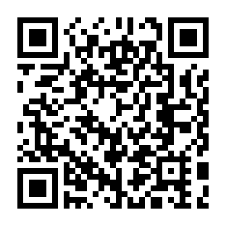
ポイント１：ダメなこと
ポイント２：安心サイトから
ポイント３：正しく・詳しく伝える、不明点は必ず質問
●医薬品に関するレビューや口コミは法律で禁止
されています。投稿された口コミを信用しては
いけません。
●ＳＮＳやフリーマーケットサイトから医薬品を
購入することは法律で禁止されています。
●海外サイトから購入することも止めましょう。

●医薬品は安心できるサイト（厚生労働省の
「一般用医薬品の販売サイト
一覧」に掲載されている薬局
や薬店）から購入しましょう。

①状態確認では
正しく・詳しく
伝えましょう

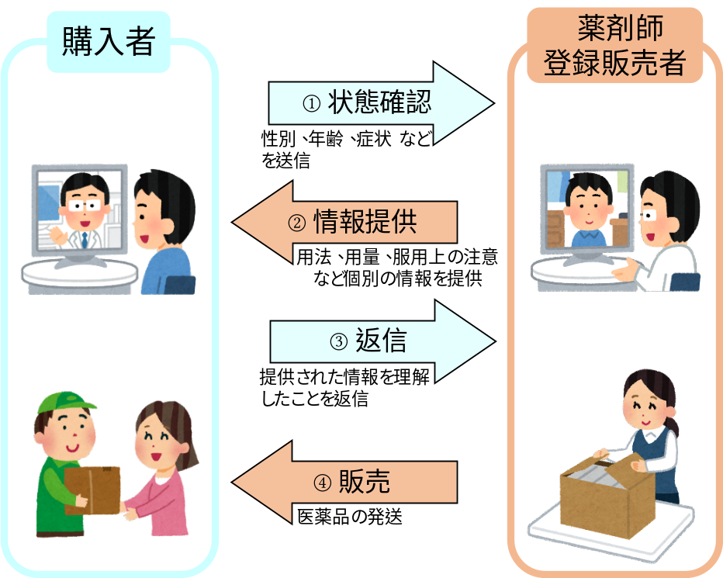

③返信では
分からないこと、
不安なことが
あれば必ず質問
しましょう

引用：内閣府大臣官房政府広報室 医薬品のネット販売を安心して利用するために（一部改変）

本当は･･･
薬剤師・登録販売者は購入者の「声の質、呼吸状態、顔色」なども観察して医薬品を販売してよいか判断しているので、医薬品購入は対面が一番です！ インターネット購入は、やむを得ない場合のみとしましょう。

健康やお薬などについて、気になることがある方は、相談薬局・出張相談会で薬剤師に気軽にお尋ねください。

作成・発行元

《 －出張相談会－ 保健室に学校薬剤師が来ます 》
ドラッグレターの内容、医薬品や健康、薬物乱用など
について、相談・聞きたいことがある人は保健室まで！
●月●日（●） ●時●分 ～ ●時●分

